PAROISSE SAINTE MARIE DES SOURCES

Calendrier des Assemblées pour le MOIS de Février 2023

La Chandeleur

SAMEDI 28 JANVIER: 16h VALDEROURE MESSE anticipée Bénédiction des cierges jlm
17h SAINT-VALLIER MESSE Bénédiction des cierges gs

DIMANCHE 29 JANVIER:9h30 CABRIS MESSE Bénédiction des cierges gs
11h SAINT-CEZAIRE MESSE Bénédiction des cierges gs

SAMEDI 4 FEVRIER 16h VALDEROURE MESSE anticipée jlm
17h SAINT-VALLIER MESSE avec les enfants, les jeunes et leurs familles gs

DIMANCHE 5 FEVRIER: 9h30 CABRIS MESSE gs
11h SAINT-CEZAIRE MESSE gs

SAMEDI 11 FEVRIER 16h VALDEROURE MESSE anticipée, Sacrement des malades jlm
17h SAINT-VALLIER MESSE, Sacrement des malades gs

DIMANCHE 12 FEVRIER :9h30 CABRIS MESSE Sacrement des malades gs
11h SAINT CEZAIRE MESSE Sacrement des malades gs

SAMEDI 18 FEVRIER 16h VALDEROURE MESSE anticipée jlm
17h SAINT VALLIER MESSE gs

DIMANCHE 19 FEVRIER: 9h30 CABRIS MESSE gs
11h SAINT CEZAIRE MESSE gs

Le TEMPS du CARÊME
MERCREDI 22 FEVRIER des Cendres
15h CABRIS MESSE d’entrée en Carême imposition des cendres gs

1er ^{e} Dimanche de CARÊME
SAMEDI 25 FEVRIER 16h VALDEROURE MESSE anticipée jlm

DIMANCHE 26 FEVRIER: 10h SAINT CEZAIRE MESSE d’ENTREE en CARÊME pour toutes les Communautés gs

Les prêtres de la Paroisse :
Gustave SODOGAS Curé : Tel 06.12.21.45.48- e.mail : sodogustave@yahoo.fr
Jean-Luc MAGNIN : Tel : 06.74.24.03.31
Jacky JOBERT:Tel : 04.93.60.43.05- (mobile :06.87.22.58.94) e.mail paroisse.marie.des.sources@orange.fr
notre Site Internet : WWW.MARIEDESSOURCES.FR
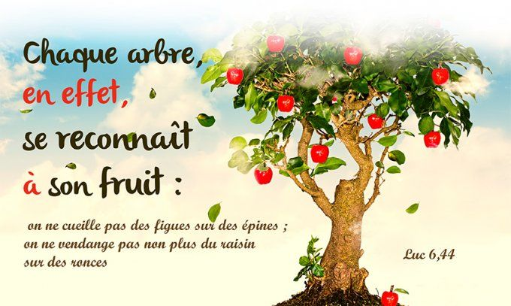

FEUILLE PAROISSIALE : FEVRIER 2023

Le 11 Février comme chaque année depuis 50 ans nous sommes invités à célébrer la
JOURNEE MONDIALE DES MALADES
tandis que le Calendrier liturgique nous amène à nous souvenir des apparitions de Notre-Dame à LOURDES.

Dans notre paroisse nous avons pris l'habitude d'inviter nos frères et sœurs malades qui le peuvent à venir avec leurs familles célébrer ce jour-là le SACREMENT DES MALADES au cours des
MESSES qui cette année seront célébrées ce week-end des 11 et 12 Février

Le sacrement de l'onction des malades a longtemps été appelé le sacrement de l'Extrême onction, et réservé aux mourants. Aujourd'hui, conformément à la tradition la plus ancienne, le sacrement que l'on donne aux mourants, c'est l'eucharistie, que l'on dit être reçu en "viatique" (pain de route). L'onction est, quant à elle, réservée aux malades qui, dans les souffrances et les difficultés, demandent courage et espérance et reçoivent de l'Église, par ce sacrement, force spirituelle et confiance. Comme tout sacrement, il transforme la personne qui le reçoit dans la foi.
Quand l'onction des malades est donnée lors d’une célébration, c’est la communauté chrétienne toute entière qui recommande à Dieu la personne souffrante.

Dans le rituel du sacrement de l'onction des malades, le prêtre dit : "désormais, la force de Dieu agit dans votre faiblesse" après avoir marqué la personne avec l’huile des malades. Cette parole fait écho à la parole de saint Paul : "lorsque je suis faible, c’est alors que je suis fort" (2 Corinthiens 12, 10).

Il est bon de rappeler à cette occasion que Jésus le Christ s'est laissé interpeller par les malades et la maladie tout au long de son ministère public, qu'il a fait de la guérison des malades l'un des premiers signes révélant que le "Royaume de Dieu" s'était approché de nous… même les païens en voyant Jésus
implorent pour les leurs la guérison, ainsi le Centurion de Capharnaüm, ou la Cananéenne

Lorsque Jésus le Christ envoie ses disciples en "mission" en avant de lui, il leur demande de commencer par chasser "toutes maladies, toutes langueurs " et de chasser les démons.
Pierre et Jean l'ont bien entendu, leur premier geste d'après "Pentecôte" c'est la guérison du boiteux de la "Belle porte" du Temple.

Depuis le début de l'Eglise, le souci pour les malades est une priorité. Solidement ancrées dans la charité, les institutions médicales chrétiennes poursuivent la mission de Jésus en prenant soin des faibles et des malades; mais cela ne libère nullement chaque Communauté, et même chaque chrétien d'un devoir d'attention prioritaire aux malades.
Nous invitons donc chaque "Communauté locale" à s'interroger sur les moyens à mettre en œuvre pour que cette "mission prioritaire" soit bien prise en compte.

Dans un premier temps nous souhaiterions que toute la Paroisse se sente mobilisée pour ces célébrations Samedi 11 et Dimanche 12 Février et que soient organisés à partir de tous les points de la Paroisse des transports pour les malades qui le souhaitent.

De plus il ne faut pas oublier que le Sacrement des malades peut être donné au domicile des malades,
il suffit pour cela de pendre "rendez-vous" avec l’un des prêtres.

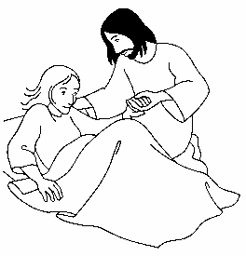
Que le Seigneur nous aide à faire de ce mois de Février un temps fort de charité envers tous ceux qui souffrent et qui ont besoin de nous.

